招标公告
- 项目名称：聊城市退役军人医院西院区餐厅外墙等文化建设采购项目
- 项目内容：见附件1.
- 项目预算：27500元
- 付款方式：验收合格后付款95%，质保期后付清剩余5%。
- 需要提供的材料：营业执照复印件、法人授权委托书、委托代理人身份证复印件。
六、资格要求：具有合法的营业执照或事业单位法人证书，并在人员、设备、资金等方面具有相应能力。
七、质保期和售后要求：3年，出现质量问题或破损情况需要在24小时内给与维修。
八、报价方式：请将报价函密封送至财务科
九、报名时间及报名地点：
报名时间：2022年4月18日8:00——2022年4月20日17:00
报名地点：请到聊城市退役军人医院门诊楼四楼财务科报名
联系方式：0635-8344021
聊城市退役军人医院财务科
2022年4月18日

报价函
项目名称：聊城市退役军人医院西院区餐厅外墙等文化建设采购项目
最终报价（元） | 大写：  小写： 元
质保期 | 年
交付期 | 合同生效后 天
售后服务 | 出现质量问题接到买方通知后到达现场的时间 小时
需要澄清的其他内容

企 业 名 称：
授权代表签字：

日期：2022年4月18日

附件1
聊城市退役军人医院西院区餐厅外墙等文化建设报价清单
序号 | 名称 | 图案样式 | 尺寸 | 工程量 | 单位 | 材料说明 | 单价 | 总价 | 备注
1 |   退役不退志 |  | 3.1*0.8 | 2.48 | ㎡ | 造型1.5cm高密PVC uv整体过亮油，文字采用：PVC+亚克力刻字 |  | 0
2 | 全心全意为退役军人服役 |  | 3.6*1.5 | 5.4 | ㎡ | 造型1.5cm高密PVC uv整体过亮油，文字采用：PVC+亚克力刻字 |  | 0
3 | 爱国拥军 |  | 3.65*1.4 | 5.11 | ㎡ | 造型1.5cm高密PVC uv整体过亮油，文字采用：PVC+亚克力刻字 |  | 0
4 | 变压器 |  | 共三面  西面：2.7*2.4  南面：2*2.4  北面：2*2.4 | 16.08 | ㎡ | 手工彩绘 |  | 0
5 | 栅栏 |  | 7.4*3.2 | 23.68 | ㎡ | 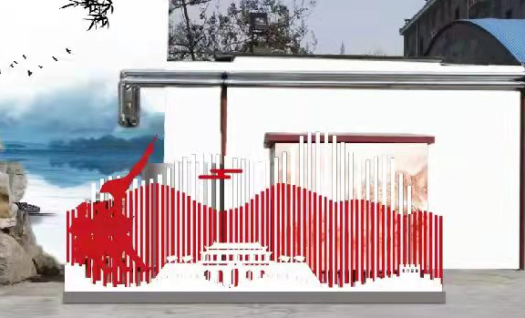  整体分三个层次，主体结构采用8*8镀锌方管无缝焊接并连，白漆喷涂工艺，副结构附于主结构之上，采用6*6镀锌方管无缝焊接并连红漆喷涂工艺，整体表面防腐除锈处理，画面造型采用1.2铁皮焊接并折弯喷漆，底部钢板连接，30*50*50cm基坑，混凝土加固 |  | 0
6 | 服务社会 |  | 2.7*1.73 | 4.671 | ㎡ | 造型1.5cm高密PVC uv整体过亮油，文字采用：PVC+亚克力刻字 |  | 0
7 | 军民同心 |  | 1.22*1.1 | 1.342 | ㎡ | 造型1.5cm高密PVC uv整体过亮油，文字采用：PVC+亚克力刻字（大字） |  | 0
8 | 双拥共建 | 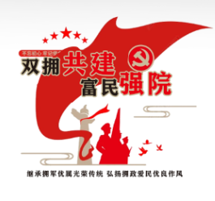 | 1.33*1.1 | 1.463 | ㎡ | 造型1.5cm高密PVC uv整体过亮油，文字采用：PVC+亚克力刻字 |  | 0
9 | 假山 | 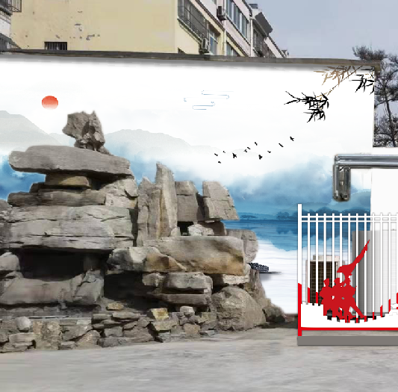 | 10.76*6.55 | 70.48 | ㎡ | 手工墙体彩绘 |  | 0
10 | 设计费 |  |  |  |  |  | 设计费 | 3000
 | 总报价 |  |  |  |  |  | 共计
备注：总报价=分项总价+设计费用。设计费用固定3000元。

